Actividad de aprendizaje N°3 Educación Ciudadana 4°Medio
“El Estado de Chile y su funcionamiento”
Profesores: Meylin Vildoso – Fabiola González – Mauricio Urra.

Estudiante: |  |  |  | Curso: |  | Fecha:
Puntaje total: | puntos | Exigencia | 60% |  | Nota
Unidad N° 1:
Objetivo de aprendizaje: Identificar características de la institucionalidad chilena y evaluar las características de su funcionamiento.

Instrucciones:
-La presente actividad está destinada para ser evaluación sumativa, y de acuerdo a las pautas entregadas al final de esta guía, las que servirán para orientar tus respuestas.
- Para dudas y consultas puedes escribir al correo que por curso te corresponda, o en su defecto, al que se te indique previamente: Meylin Vildoso mvildoso@isett.cl, Fabiola González fgonzalez@isett.cl, Mauricio Urra murra@isett.cl

Características del estado de chile (páginas del libro 178 - ):
- Una población que vive en sociedad a la que debe representar.
- Un territorio determinado con sus límites políticos.
- Un gobierno que administra el accionar del Estado mediante los funcionarios.
- La Constitución o sistema de leyes definidas de manera democrática.
Un Estado está compuesto por

Chile es una República democrática, tal como se establece en el artículo 4º de su Constitución Política, donde impera el Estado de Derecho y la vigencia de los principios de supremacía constitucional (la constitución está por, sobre todo) administrando todos los ámbitos del Estado.

La organización del Estado de Chile (página 178):

El Poder Judicial administra la justicia, estableciendo lo que es justo para cada caso en particular que le toca conocer y fallar, dentro del ámbito de su competencia y de acuerdo a las leyes vigentes.
El Poder Legislativo es el encargado de la elaboración de las leyes que rigen la Nación. Actúa a través del Parlamento o Congreso Nacional, compuesto por dos cámaras: la Cámara de Diputados y el Senado.
El Poder Ejecutivo es el encargado de administrar el Estado, se encuentra en manos del Presidente de la República y sus ministros

Lee con atención estas Fuentes de la página 175 del texto del estudiante:

¿Qué son las instituciones democráticas?
De forma muy amplia, la institucionalidad democrática podría resumirse como el conjunto de organismos públicos que permiten el correcto desarrollo de la democracia y la participación ciudadana. Abarca un espectro muy amplio de instituciones del Estado y sus autoridades, además de organizaciones o entidades con interés público por medio de las cuales se representa a la ciudadanía, como los partidos políticos, sindicatos, centros de estudiantes, juntas vecinales, organizaciones sociales, todas buscan el bien común.

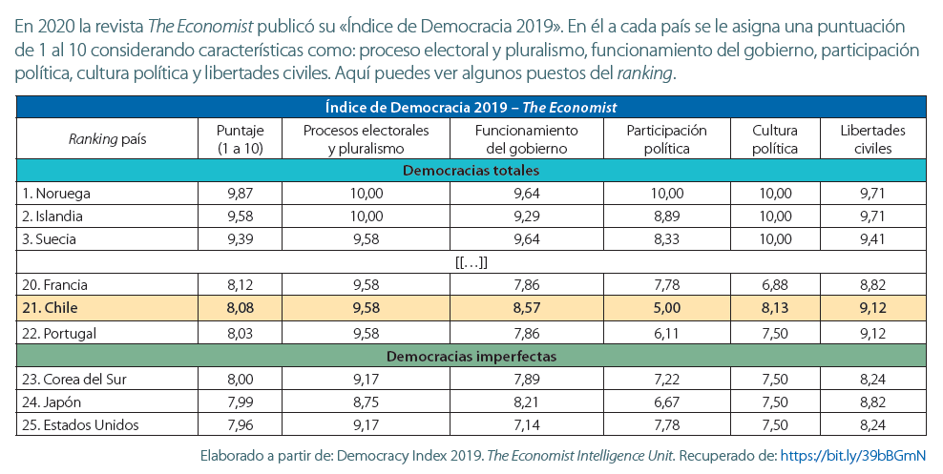

Responde en tu cuaderno (16 puntos) :

- ¿Por qué crees que es importante para una democracia mantener tres poderes del Estado como parte de la institucionalidad? Responde con DOS ARGUMENTOS (3 puntos)

- Al leer el texto de Radbruch y otros (1975) sobre el bien común, reflexiona y DESCRIBE UN EJEMPLO en Chile de alguna institución u organización que cumpla con el bien común, y explica porque encuentras que lo hace. (3 puntos)

- Analiza el cuadro sobre el puntaje y ranking de las democracias y luego responde
  - ¿En qué aspecto chile tiene menor puntaje? (1 puntos)
  - ¿Porque crees que ese ámbito tiene el más bajo puntaje en Chile? Argumenta e incorpora 1 fuente (3 puntos) (acá te puede servir una encuesta en internet o creada en tu entorno)
  - ¿Cómo crees que podría mejorar ese aspecto? (3 puntos)

- Investiga una problemática en tu entorno local o nacional, descríbela, y luego explica cual o cuales fueron las instituciones del Estado que han fallado en esa problemática (1 fuente) (3 puntos)

Rúbrica Global de Desempeño Actividades de aprendizaje Educación Ciudadana- 4° Medio
“Funcionamiento del Estado de Chile”

Nivel de desempeño | Descripción
Destacado 3 pts. | Cumple con el aspecto a evaluar. Se destaca el desempeño, ya que cada uno de los aspectos se presenta en perfecta congruencia con el saber y con lo solicitado por la profesora.
Adecuado 2 pts. | Si bien cumple con el aspecto, falta para que se llegue a destacar. Es un buen desempeño, que requiere mejorar en congruencia con el saber y lo solicitado.
Suficiente 1 pto. | El desempeño requiere de varios esfuerzos de mejora, por lo que es necesario reestructurarlo para hacerlo congruente con el saber y con lo solicitado por la profesora.
Insuficiente 0 pts. | No cumple con los elementos necesarios.
Pregunta | Aspectos a evaluar | Nivel de desempeño
1 | Explica de manera coherente y con argumentos la importancia de mantener los tres poderes del Estado en una democracia (2 argumentos)
2 | Describe de manera clara alguna institución de Chile que cumple con el bien común y justifica a través de uno o más argumentos coherentes por qué lo hace.
3 | - Identifica en el cuadro el ámbito democrático de menor puntaje en Chile  - Logra explicar a través de un argumento o más, por qué tienen menor puntaje ese ámbito.  - Logra reflexionar y explicar de forma coherente una solución frente a la problemática planteada
4 | Describe una problemática a nivel local o nacional, con sus causas y consecuencias que lo hacen una problemática e identifica a lo menos 1 institución que no ha funcionado

